
INSTRUKCJA OBSŁUGI – PL
IN 20013-SADA Opaska do masażu kolana inSPORTline Sungoja
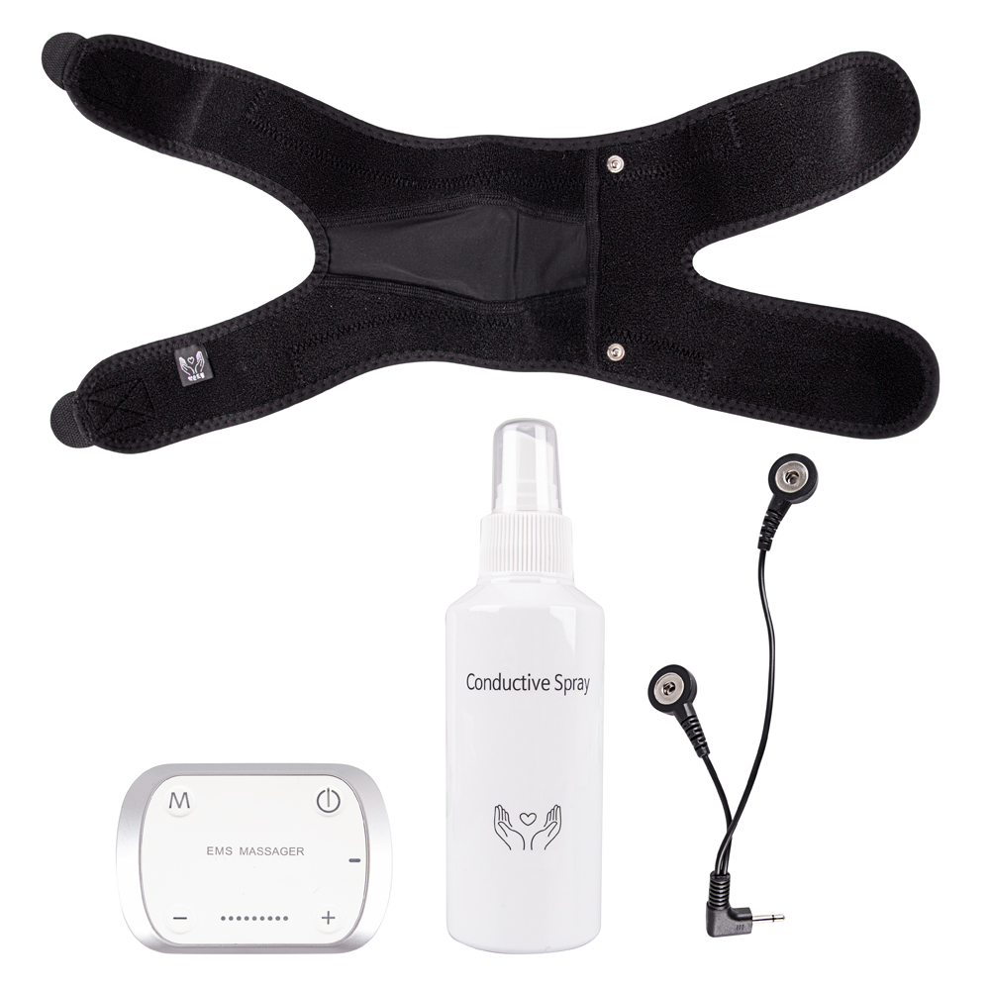

SPIS TREŚCI
INSTRUKCJE BEZPIECZEŃSTWA 3
URZĄDZENIE MASUJĄCE 3
CECHY 4
RODZAJE MASAŻU 4
UŻYWANIE 5
BANDAŻ KOLANOWY 5
KOMPONENTY 5
SPECYFIKACJA PRODUKTU 6
OCHRONA ŚRODOWISKA 6
WARUNKI GWARANCJI, ZGŁOSZENIA GWARANCYJNE 7

INSTRUKCJE BEZPIECZEŃSTWA
- To urządzenie nie jest przeznaczone do użytku medycznego.
- Przed użyciem umieść i zamocuj urządzenie prawidłowo.
- Zaleca się stosowanie sprayu do przewodów w okresie zimowym.
- Nie używaj urządzenia, jeśli używasz rozrusznika serca, jesteś w ciąży lub cierpisz na następującą chorobę: choroba skóry, problemy z sercem itp.
- Urządzenie nie jest odpowiednie dla dzieci.
- Używaj urządzenia przez 15 minut 2-3 razy dziennie. Nie używaj 2x w tym samym miejscu.
- Jeśli masz podrażnioną skórę z powodu masażu, natychmiast przerwij masaż.
- Jeśli podrażnienie utrzymuje się, skontaktować się z lekarzem.
- Urządzenie nie jest wodoodporne, trzymaj je z dala od wody. Podczas czyszczenia usuń sekcję masażu z zagięcia.
- Upadek lub uderzenie może uszkodzić produkt.
- Nie naprawiaj ani nie modyfikuj produktu samodzielnie.
- Jeśli produkt nie działa, skontaktuj się z dostawcą.

URZĄDZENIE MASUJĄCE
Przenośny
Częstotliwość od 1 do 80 Hz
9 ustawień intensywności
6 różnych trybów

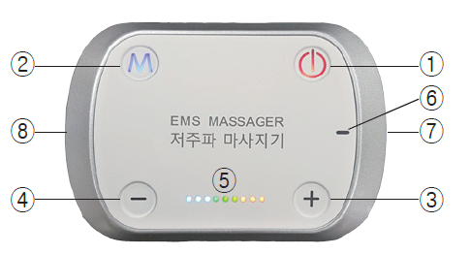

1 | Przycisk zasilania
2 | Przycisk do zmiany rodzaju masażu
3 | Zwiększ intensywność
4 | Zmniejszenie intensywności
5 | Wskaźnik LED intensywności: 1-9 poziomów: 1-3 niebieski, 4-6 zielony, 7-9 czerwony
6 | Wskaźnik baterii LED: ładowanie - Czerwony, zielony - ładowanie zakończone
7 | Port do ładowania
8 | Gniazdo połączenia

CECHY
- Waga urządzenia masującego 33 g
- Pasek na rzep dla wygodnego noszenia
- Do stosowania wewnątrz i na zewnątrz
- Wyświetlacz LED do łatwego użycia
- Program działa przez 15 minut. Nie zaleca się używania urządzenia więcej niż 3 razy dziennie.
- 6 rodzajów masaży: ugniatanie, stukanie, masaż, masaż ciśnieniowy, stukanie + masowanie, pocieranie
- Możesz dostosować intensywność
- Ładowanie akumulatora
- Jedna godzina ładowania = 270 minut użytkowania

RODZAJE MASAŻU
 | Ugniatanie
 | Stukanie
 | Masaż
 | Masaż ciśnieniowy
 | Stukanie + Masowanie
 | Tarcie

UŻYWANIE
Możesz użyć urządzenia do masowania kolan. Dzięki paskowi na rzep możesz dopasować rozmiar do swoich potrzeb.

BANDAŻ KOLANOWY
Nałożyć spray do rur na srebrną podszewkę. Dokręć bandaż, aby dotykał skóry. Następnie podłącz urządzenie masujące.
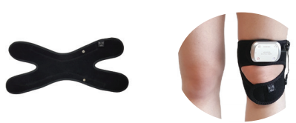

KOMPONENTY
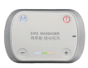 | 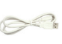 |  | 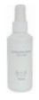
Urządzenie masujące | Kabel USB | Kabel łączący | Spray przewodzący
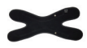
Bandaż kolanowy

SPECYFIKACJA PRODUKTU
Produkt | Urządzenie masujące EMS
Model | KETR-1021
Rejestracja KC | R-REM-tR1-KETR-0121
Bateria | YU10406-16001B
Waga | 33 g
Rozmiar | 72 x 50 17 mm
Materiał | Urządzenie masujące: PC (poliwęglan) + ABS  Orteza: rzep - neopren, tkanina srebrna
Napięcie | 3.7 V dc / 230 mA
Częstotliwość | 1 – 80 Hz
Czas operacji | 15 min
Czas ładowania / czas pracy akumulatora | 60 min / 270 min
Tryby | 6
Producent | TR Co., LTD
Kraj pochodzenia | Korea

OCHRONA ŚRODOWISKA
Po upływie okresu trwałości produktu lub jeśli ewentualna naprawa jest nieopłacalna, należy go usunąć zgodnie z lokalnymi przepisami i przyjaznymi dla środowiska w najbliższym złomowisku.
Odpowiednia utylizacja zapewni ochronę środowiska i naturalnych źródeł. Co więcej, możesz pomóc chronić zdrowie ludzkie. Jeśli nie masz pewności co do prawidłowej utylizacji, poproś władze lokalne o uniknięcie naruszenia prawa lub sankcji.
Nie wkładaj baterii do śmieci domowych, ale oddaj je do recyklingu.

WARUNKI GWARANCJI, ZGŁOSZENIA GWARANCYJNE
Gwarant:
inSPORTline Polska
Ciemiętniki 19, 29-120 Kluczewsko
NIP: 6090063070, REGON: 260656756

Okres gwarancji rozpoczyna się od daty zakupu towaru przez klienta. Gwarancja udzielana jest w trzech wariantach:

- Gwarancja Domowa - Przeznaczona jest dla sprzętu wykorzystywanego do użytku prywatnego, nie komercyjnego przez Kupującego będącego konsumentem. (okres gwarancji: 24 miesiące).

- Gwarancja Pół-komercyjna - Przeznaczona jest dla sprzętu wykorzystywanego w hotelach, spa, szkołach, ośrodkach rehabilitacji, itp. (okres gwarancji: 12 miesięcy).

- Gwarancja Komercyjna - Przeznaczona jest dla sprzętu wykorzystywanego w hotelach, spa, szkołach, ośrodkach rehabilitacji, klubach fitness oraz siłowniach, itp. (okres gwarancji: 12 miesięcy).

Brak informacji o wariancie gwarancji, na dowodzie zakupu (fakturze lub paragonie), domyślnie oznacza Gwarancje Domową.

Gwarancja obejmuje usunięcie usterek, które w sposób dający się udowodnić wynikają z zastosowania wadliwych materiałów lub są wynikiem błędów produkcyjnych.
Gwarancja nie obejmuje czynności związanych z konserwacją, czyszczeniem, regulacją i ze skręcaniem połączeń śrubowych danego przedmiotu, do których to czynności zobowiązany jest Kupujący we własnym zakresie i na własny koszt.

Dowodem udzielenia gwarancji są niniejsze Warunki gwarancji wraz z oświadczeniem Gwaranta zawartym na dowodzie zakupu (fakturze lub paragonie). W celu realizacji uprawnień z gwarancji Kupujący winien okazać warunki gwarancji oraz dowód zakupu (paragon lub fakturę VAT). Gwarancja obowiązuje na terenie Polski.

Uprawnienia z gwarancji nie przysługują w przypadku:

- uszkodzenia mechanicznego, które powstało w transporcie produktu do Kupującego za pomocą firm transportowych. Kupujący jest zobowiązany do sprawdzenia towaru przy dostawie, w celu wykrycia ewentualnych uszkodzeń w transporcie. W przypadku wykrycia takiego uszkodzenia, Kupujący zobowiązany jest niezwłocznie poinformować podmiot sprzedający oraz sporządzić protokół szkody z przewoźnikiem (firmą kurierską/pocztową). W przypadku braku sporządzenia protokołu szkody Gwarant nie ponosi odpowiedzialności za szkody spowodowane przez firmy kurierskie/pocztowe.
- Uszkodzenia i zużycie takich elementów jak: linki, paski, wtyki, gniazdka, przełączniki, przyciski, baterie, przewody, elementy gumowe, pedały, uchwyty z gąbki, kółka, łożyska, tapicerka, rączki itp., chyba że ujawniona w tych elementach wada nie jest skutkiem naturalnego zużycia, a powstała z przyczyny tkwiącej w tym elemencie.
- Drobne, powierzchowne zarysowania, odbarwienia lub spękania powłoki kryjącej.
- Używania przez Kupującego, niezgodnych z instrukcją obsługi sprzętu, środków eksploatacyjnych lub czyszczących.
- Niewłaściwego zabezpieczenie sprzętu przez Kupującego przed działaniem czynników zewnętrznych tj. wilgoci, temperatury, kurzu, itp.
- Niestosowania przez Kupującego wymaganych (zgodnie z instrukcją obsługi) materiałów eksploatacyjnych.
- Przeróbek i zmian konstrukcyjnych, dokonywanych przez Kupującego lub inne osoby nieuprawnione do tego działania przez Gwaranta.
- Normalnego użytkowania (normalne zużycie części eksploatacyjnych).
- Uszkodzenia sprzętu na skutek nieprawidłowego montażu przez Kupującego lub osoby trzecie.

W przypadku zasadności zgłoszenia reklamacyjnego Gwarant zapewnia transport i usługę serwisową przedmiotu gwarancji.

W przypadku braku zasadności zgłoszenia reklamacyjnego Kupujący pokrywa koszty ewentualnego transportu i usługi serwisowej przedmiotu gwarancji.

W przypadku braku zasadności zgłoszenia reklamacyjnego Kupujący będzie mógł odebrać przekazany przedmiot w siedzibie Gwaranta lub zamówić usługę wysyłki danego przedmiotu na własny koszt.

W wyjątkowych przypadkach, aby zdiagnozować usterkę i stwierdzić zasadność zgłoszenia reklamacyjnego Gwarant może zażądać przygotowania sprzętu do odbioru. Odbiór ten może być dokonany przez firmę spedycyjną, wówczas Kupujący zobowiązany jest przygotować towar w sposób bezpieczny do odbioru. Kupujący wyda przedmiot sprzedaży bez zanieczyszczeń, w opakowaniu oryginalnym lub zastępczym pozwalającym na przetransportowanie przedmiotu sprzedaży w stanie bezpiecznym.

Gwarant zobowiązany jest ustosunkować się do zgłoszenia gwarancyjnego w terminie do 14 dni. Naprawa gwarancyjna zostanie wykonana w najkrótszym możliwym terminie. W wyjątkowych przypadkach, gdy naprawa przedmiotu sprzedaży będzie wymagać sprowadzenia niedostępnych w Polsce lub nietypowych części z zagranicy, termin może być wydłużony. Kupujący zostanie poinformowany o takiej sytuacji drogą mailową lub telefonicznie.

Gwarant zobowiązuje się do naprawy uszkodzonego sprzętu w przypadku zasadności zgłoszenia gwarancyjnego. Wymiana towaru na nowy możliwa jest jedynie w przypadku braku możliwości naprawy sprzętu i gdy wada przedmiotu sprzedaży jest istotna. Zwrot kwoty zakupu za sprzęt jest możliwy jedynie w przypadku braku możliwości naprawy i braku możliwości wymiany na nowy oraz gdy wada jest istotna.

Okresowe przeglądy techniczne sprzętu (dotyczy sprzętu przeznaczonego do użytku pół-komercyjnego oraz komercyjnego)

Po upływie 6 i 12 miesięcy obowiązywania gwarancji, Gwarant zaleca przeprowadzenie przeglądu technicznego sprzętu. Wszystkie części, które zostaną wymienione w trakcie okresowego przeglądu technicznego, zostaną użyte przez Gwaranta nieodpłatnie w ramach gwarancji ( poza częściami zużytymi w trakcie normalnego użytkowania). Kupujący zobowiązany jest jedynie do pokrycia kosztów przeglądu technicznego i dojazdu do klienta wg. indywidualnej wyceny.
Wiążącej wyceny dokonuje dział serwisowy Gwaranta.

Zgłoszenia gwarancyjne

W celu zgłoszenia reklamacyjnego należy przesłać FORMULARZ GWARANCYJNY za pomocą strony internetowej Gwaranta www.e-insportline.pl.
Formularz gwarancyjny powinien zawierać takie informacje jak:
Imię i Nazwisko / Numer telefonu / Adres / Dowód zakupu / Nazwa produktu / Opis Wady.

Klient zostanie poinformowany o zakończeniu i wyniku reklamacji przez e-mail lub telefonicznie.


inSPORTline Polska
Ciemiętniki 19, 29-120 Kluczewsko
Telefon: +48 510 275 999
E-mail: biuro@e-insportline.pl
NIP: 6090063070, REGON: 260656756

